Autor výukového materiálu: Petra Majerčáková
Datum vytvoření výukového materiálu: duben 2012
Ročník, pro který je výukový materiál určen: VIII
Vzdělávací oblast: Člověk a příroda
Vzdělávací obor: Chemie
Tématický okruh: Anorganická chemie
Téma: Oxidy - názvosloví
Anotace:
Pracovní list slouží žákům k procvičení probraného učiva – názvosloví oxidů. Žáci pracují samostatně, ve dvojicích nebo ve skupině. Správné výsledky kontrolují podle přiloženého řešení. Pracovní list je zakončen krátkým sebehodnocením.

Zdroje:
Přehled chemie pro základní školy: Doc. RNDr. Hana Čtrnáctková, CSc., Prof. Ing. Karel Kolář, CSc., PaedDr. Miloslava Svobodová, RNDr. František Zemánek, vydalo v Praze roku 2006 SPN – pedagogické nakladatelství, a.s., ISBN 80-7235-260-1

Autorem materiálu a všech jeho částí, není-li uvedeno jinak, je Petra Majerčáková.
Tvorba materiálu je financována z ESF a státního rozpočtu ČR.
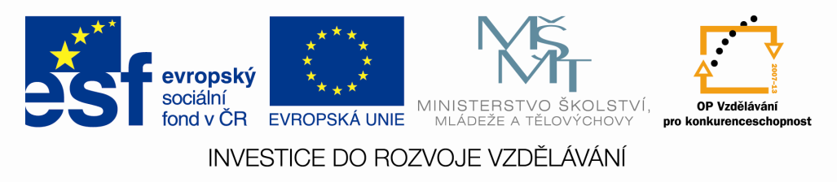
OXIDY – NÁZVOSLOVÍ
Jméno:
Oxidy jsou dvouprvkové sloučeniny, ve kterých má atom kyslíku oxidační číslo –II.
Pravidla názvosloví:
- Název oxidu je dvouslovný. Skládá se z podstatného a přídavného jména.
- Podstatné jméno je odvozeno od latinského názvu kyslíku - oxid.
- Přídavné jméno je odvozeno od názvu chemického prvku, který je sloučený s kyslíkem. Přípona přídavného jména odpovídá oxidačnímu číslu atomu příslušného prvku I. až VIII.
- Ve vzorci oxidu je pořadí sloučených prvků opačné k názvu.

oxid draselný oxid zinečnatý oxid hlinitý

oxid sírový oxid železnatý oxid sodný

oxid uhličitý oxid fosforečný oxid chloristý

oxid křemičitý oxid železitý oxid chromový

oxid osmičelý oxid lithný oxid uhelnatý

oxid vápenatý oxid rtuťný oxid dusičný

MgO Cu₂O Fe₂O₃

Ag₂O Au₂O₃ N₂O₅

NO₂ CrO₄ B₂O₃

CrO₃ PbO I₂O₇

CO SiO₂ FeO

Al₂O₃ Ag₂O P₂O₅

N₂O ZnO SO₃

SEBEHODNOCENÍ:

